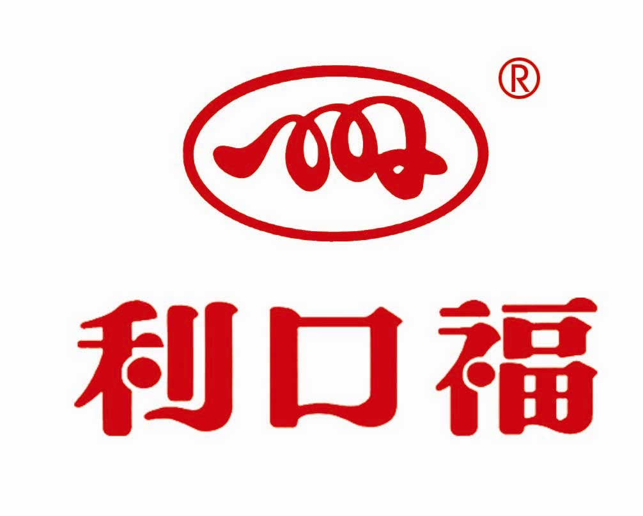
招 标 文 件

招标单位：广州酒家集团利口福食品有限公司
招标编号：（ LKF201510270001 ）
单位地址：广州市番禺区兴南大道565号
招标日期： 2015年 10 月 27 日

第一部分 招标公告

受 广州酒家集团利口福食品有限公司 委托，广州酒家集团利口福食品有限公司采购部、公司招投标小组共同组织本次冻猪肉 招标活动。此次中标供应商之投标中标价格将作为后面项目材料执行价格

本次招标，旨在通过邀请符合资质及技术要求的供应商进行竞争性洽谈，选择最符合本公司需求的材料和服务。本次招标组织实施过程中的所有事项，包括但不限于程序的设定、招标评标人员的选定、招标需求和评标标准的确定等，均由广州酒家集团利口福食品有限公司采购部与公司招投标小组，根据本公司及本次招标的实际需要确定并负责解释。广州酒家集团利口福食品有限公司采购部对投标方提供之方案和价格有权全部、部分或放弃采纳；投标方提供之标书必须符合招标要求，如有不符事项必须注明。
1、招标项目及标的：冻猪肉类
邀 标 项 目 | 数量或金额 | 邀 标 项 目 | 数量或金额
冻猪肉 | 3500万元
2、采购项目负责人：李生，联系电话：020－34821695

第二部分 投标须知
- 投标资格
1）投标方必须是根据相关法律合法成立的企业法人；2）投标方注册资本必须在 50万（含）人民币以上；3）投标方从事招标项目设备的销售及服务经验不得少于 2 年；4）遵守国家法律、法规，具有良好的信誉和商业道德，没有行贿受贿、偷税漏税及欺诈行为，没有发生重大经济纠纷和走私犯罪记录；5）具有履行合同的能力和良好的履行合同记录；6）不得有串标、虚假陈述、伪造变造文件等欺诈行为，否则取消投资资格；7）请提供最新的企业简介、企业法人营业执照、组织机构代码证、税务登记证（国地税）、卫生许可证、行业生产许可证（QS）、法人代表身份证、权威部门全检报告以及其它可以证明资质的材料（例如ISO，HACCP等完善的管理体系）等资料的加盖公司印章的复印件；8）本省内符合条件的供应商或直接厂家优先考虑；9）本次招标不接受两家及以上供应商联合投标。
- 质量要求
符合相应的国家标准或行业标准，以及相应的广州酒家利口福食品有限公司内控标准。
- 资格审核
中标供应商在签订采购合同前须通过广州酒家集团利口福食品有限公司的资格审核。
- 注意事项
1）各投标人在考虑报价时请参照以下结算方式报价，并付样板实样。全年供货价格稳定，按竞标价，合同价可由我公司确定浮动率在5%以内。
2）结算方式：月结30天。

5、投标报价
1）按本招标文件投标需求分项报价。2）投标报价以人民币为结算货币。3）投标报价为含增值税的到厂价。4）投标报价基于的付款条件见招标文件。
- 投标文件的组成
1）投标承诺书（格式见附件一）。
2）开标一览表（格式见附件五）。
3）投标方法人代表授权书（格式见附件二）。
4）投标方公司最新企业简介,包括公司基本情况、经营规模、经营业绩、技术力量、实施与本标项类似项目的经验证明（需提供用户清单）。
5）最新企业简介、企业法人营业执照副本、组织机构代码证副本、税务登记证副本（国地税）、卫生许可证、行业生产（流通）许可证、QS认证资料、法人代表身份证（或法人授权书原件）、权威部门出具的投标产品全检报告，以及其它可以证明资质的材料（例如ISO，HACCP等完善的管理体系）等资料的加盖公司公章的复印件。
6）投标材料说明一览表、技术偏差及技术方案。
7）对自制原料，请提供详细的加工核算，包括成本，加工损耗，加工费用，利税等。
8）请列出行业内使用客户名录，以供招标方参考。
- 投标文件的签署
1）所有投标文件均须投标单位盖公章，并由法定代表人或法定代表人授权代理人签署。
2）所有投标文件均须用牛皮纸信封密封，并提供一式 4 份（分别封装，并贴上回标封条，见附件三），其中“正本”一份提交给招标方开标，“副本” 3 份由招标方备用。
3）为方便开标和评标，所有投标文件(包括开标一览表)请按上述第5点所列顺序装订成册。
- 投标报名及投标文件的递交方式及要求
1）报名时间： 2015年 11月 5 日至 2015年 11月6日 09:00—11：30分（双休日除外），招标报名联系人：秦生，电话：020-84566126，13719389766。
2）报名提交资料：最新的企业简介、企业法人营业执照副本、组织机构代码证副本、税务登记证副本（国地税）、卫生许可证（如有）、行业生产（流通）许可证（如有）、QS认证资料（如有）、法人代表身份证（或法人授权委托书原件）、权威部门出具的投标产品全检报告（如有），投标企业上年度财务报表或审计报告，以及其它可以证明资质的材料（例如ISO，HACCP等完善的管理体系）等资料复印件一份加盖公司公章。本标不接收邮寄报名资料。
3）报名地点：广州市番禺区南村镇兴南大道565号（广州酒家集团利口福食品有限公司办公大楼二楼财务中心成本部，公司招投标小组）。
4）投标单位通过资格审查，获得参加本次投标者,认真阅读本招标文件后,务必请将投标承诺函、法人授权书、开标一览表等投标文件妥置于完好的封件内，并密封好。
5）投标文件递交地点：请将投标文件专人递交至（本标不接收邮寄投标文件）：收件人：广州酒家企业集团利口福食品有限公司财务中心成本部（公司招投标小组）秦三云收；
6）投标文件请于 2015 年 11月13日16：30分前送达，超过北京时间 16：30分送达的投标文件将被拒绝，以投标文件收到时间为准。
- 答疑及招标文件的修改
如对本次招标文件存在疑问，请投标方以书面形式在投标截止日前一个工作日提交，招标方将做统一答复，如在规定时间内未收到任何质疑，则视为各投标方对招标文件无异议。
在投标截止日前，招标人有权对招标文件进行澄清、修改，这些补充修改文件是招标文件的组成部分，对投标人有约束作用。但招标人应当采取与本招标文件相同的方式发布或告知投标人，必要时招标人应当延长投标截止时间。投标人应当尽到注意义务，及时关注招标人可能发布的公示文件。
10、投标文件的补充、修改和撤回
1）投标人在递交投标文件以后，在规定的投标截止日之前，可以书面形式补充修改或撤回已提交的投标文件（撤回函件格式见附件四），并通知招标人。
2）补充修改的内容为投标文件的组成部分，投标人对投标文件的补充修改应符合本招标文件对密封、标志和递交等的规定，并在内外密封袋上清楚标明“补充修改”字样。
11、发生下列情况之一的投标文件均视为无效
1）未在截止时间以前送达的投标文件。
2）投标书应盖而未盖公章、未装订、未密封、未有效授权、资质不符等。
3）投标人以他人名义投标、串标、以行贿手段谋取中标或者以其他弄虚作假方式投标的。下列行为属于串标：a、投标人之间相互约定抬高或压低投标报价；b、投标人之间相互约定，在招标项目中分别以高、中、低价位报价；c、投标人之间先进行内部竞价，内定中标人，然后再参加投标；d、与本标项其他投标人的投标文件全部或部分均由同一个单位或者同一个人编制的；e、投标人之间其他串通投标报价的行为。
4）不符合法律、法规和招标文件规定的其他实质性要求的。
5）招标文件另明确定义为无效投标的情况。

第三部分 招标附件
附件一
投 标 承 诺 书

广州酒家集团利口福食品有限公司：

我们已仔细阅读贵司的《广州酒家集团利口福食品公司 号招标文件》，并完全理解。经认真研究，我们决定参加投标。特向贵司做出以下承诺：
1、我们愿意遵照招标文件中的相关内容和合同条款以及其它一切要求投标。
2、我们愿意提供招标文件要求的所有文件资料，并保证这些资料均为真实、完整、有效和合法的。
3、我们愿意接受并配合贵司对整个招标过程进行的管理，若我们在投标过程中有任何违反招标文件的行为，愿意按照招标文件的规定接受贵司的扣罚。
4、我们理解、尊重并接受贵方按照自身的实际需要设定招标程序，组织评标、决标，选择最适合贵司的中标人，因此贵司不一定必须接受最低报价投标，对定标结果也没有解释的义务。
5、如果我们中标，我们将严格履行招标、投标文件及双方签订的合同中规定的各项要求。
6、我们将对贵方招标文件所涉及的贵公司商业秘密严格保密，不会以任何形式传播、泄露招标文件的内容以及最后的招标结果。
特此承诺！

我们的联系方式：
投标单位：
地址： 联系人：
电话： 传真：
法定代表人： 电子邮箱地址：

投标单位（公章）：
法定代表人（签字）：
委托代理人（签字）：
投标日期：
附件二
法人授权书

致：广州酒家集团利口福食品有限公司：
_________（投标方单位名称）及法人代表________ （姓名）授权________（授权代表姓名），全权参加广州酒家集团利口福食品公司组织的关于 的招标活动，其在投标中的一切活动我司均予承认。

法人代表签字：
（单位公章）
年__月__日
附：
授权代表姓名：___________
授权代表签字：___________
职 务：___________
电 话：___________
传 真：___________
办理人身份证复印件：(单位盖章)

附件三
回 标 封 条
剪切线

自（ ）

收件人：广州酒家集团利口福食品公司（招投标小组）收
保密级别: 机密

招标编号（ ）
投标项目（ ）
投标单位（ ）

剪切线
请填上贵司（厂）名称等,在封条上加盖公章。
请沿剪切线剪下封条，粘贴在封合处即可！

附件四
关于撤回参加 （项目名称）投标的函

致：广州酒家集团利口福食品公司
注册于（地址）的（公司名称）于 年 月 日报名参加广州酒家集团利口福食品公司组织的 招标采购（招标编号： ），并正式领取了该项目的招标文件。经本公司研究决定撤回参加该项目投标。具体原因如下：
……

今后我公司在参加贵司采购项目时，一定会仔细分析采购需求，慎重决定是否报名参加投标，以免给贵司采购工作带来不便。

特此函告。

投标人名称：
（公 章）
日 期： 年 月 日

附件五
开 标 一 览 表
投标方名称： （公章）
品名 | 单位 | 数量 | 含增值税发票到货价格（元）
冻上肉 | 吨 | 920
冻肥肉 | 吨 | 55
冻五花肉 | 吨 | 240
投标总价： （大写）
投标方代表签字： 职务：
日期：
备注： 1、投标报价以人民币为结算单位。
2、此表装在一单独的小信封内密封后再放于正本封件中。
3、投标报价应包括货物包装、运输、售后服务等相关费用。
4、投标报价请关注本标所规定的结算方式。
5、报价有效期为2015年11月1日---2015年11月30日止。

